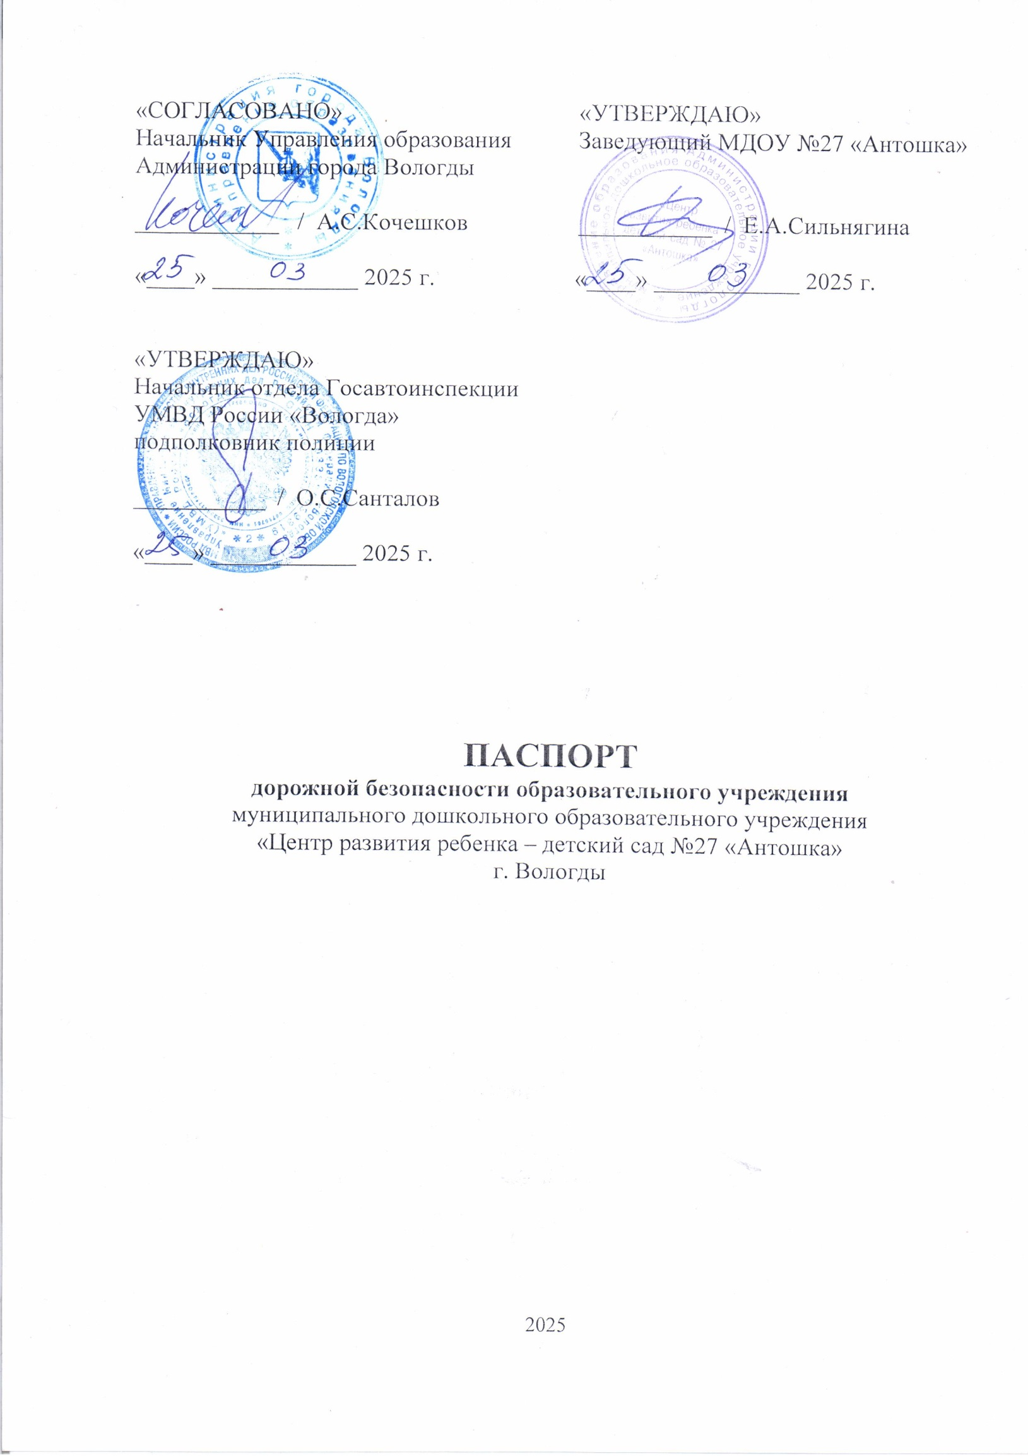

**ПАСПОРТ**

**дорожной безопасности**

муниципального дошкольного образовательного учреждения

«Центр развития ребенка –

детский сад №27 «Антошка»

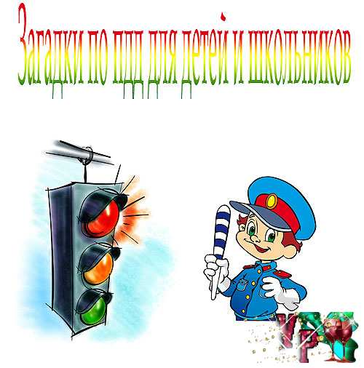

**Общие сведения**

Общие сведения об образовательном учреждении

|  |  |
| --- | --- |
| Наименование ДОУ | муниципальное дошкольное образовательное учреждение «Центр развития ребенка – детский сад№ «Антошка» |
| Тип ОУ | Бюджетное дошкольное образовательное учреждение |
| Юридический адрес, фактический адрес | 160022, г. Вологда, Пошехонское ш., д. 13а |
| Телефон | 71-94-75, 71-97-73, 71-95-60 |
| E-mail | [dou27@vologda-city.ru](mailto:dou27@vologda-city.ru) |
| Заведующий ДОУ | Сильнягина Елена Альвиновна,  71-95-60 |
| Заместитель заведующего по АХР | Долганова Татьяна Викторовна,  71-94-75 |
| Старший воспитатель | Богданович Виктория Сергеевна,  71-97-73 |
| Ответственный от Управления образования Администрации г. Вологды | Начальник Отдела дошкольного образования Мельниченкова Ирина Сергеевна, 72-11-77 |
| Ответственные от Госавтоинспекции | Отдельная рота дорожно-патрульной службы Госавтоинспекции УМВД России «Вологда» 76-51-12 [propaganda.gor.gibdd@mail.ru](mailto:propaganda.gor.gibdd@mail.ru) |
| Ответственные работники за мероприятия по профилактике детского травматизма | Богданович Виктория Сергеевна, старший воспитатель МДОУ №27 «Антошка»,  71-97-73 |
| Руководитель или ответственный работник дорожно-эксплуатационной организации, осуществляющей содержание ТСОДД⃰ | МКУ "Зеленстрой",  54-87-48 |
| Руководитель или ответственный работник дорожно-эксплуатационной организации, осуществляющей содержание ТСОДД⃰ | МКУ "Управление капитального строительства и ремонта",  54-57-13 |
| Количество воспитанников | 185 |
| Наличие уголка по БДД | 1 этаж, вход на массовые группы; на всех возрастных группах |
| Наличие класса по БДД | Нет |
| Наличие автогородка (площадки) по БДД | Площадка |
| Наличие автобуса в ОУ | Нет |
| Время образовательной и самостоятельной деятельности | 9.00-11.05, 15.20-16.20 |
| Телефоны оперативных служб | ЕДДС (Единая дежурная диспетчерская служба)  МКУ «Центр гражданской защиты города Вологды»:  - оперативный дежурный ЕДДС 8(8172) 72-45-00  - помощник оперативного дежурного ЕДДС 72-35-53  - аварийная спасательная служба 8-900-505-94-37  Служба спасения 01, Зосимовская, 63 а,  Тел. – 01, 72-12-60  Станция скорой медицинской помощи, старший врач, Чехова, 6,  Тел. – 03 (Справочная служба «Скорой медицинской помощи»: 72-61-94)  Аварийно-спасательная служба Вологодской области, Московское ш., 40  Тел. – 8(8172) 74-19-11  Дежурная часть Госавтоинспекции УМВД России "Вологда" 76-50-50  Дежурная часть УМВД России "Вологда" 76-30-14 |

**Содержание**

1. План-схемы ОУ.
2. Район расположения ОУ, пути движения транспортных средств и детей (воспитанников).
3. Организация дорожного движения в непосредственной близости от образовательного учреждения с размещением соответствующих технических средств, маршруты движения детей и расположение парковочных мест.
4. Маршруты движения организованных групп детей от ОУ к детским садам, школам, библиотеке, детской поликлинике, школьному стадиону, Осановской роще.
5. Пути движения транспортных средств к местам разгрузки/погрузки и рекомендуемых безопасных путей передвижения детей по территории образовательного учреждения.
6. Информация об обеспечении безопасности перевозок детей специальным транспортным средством (автобусом).
   1. Общие сведения.
   2. Безопасное расположение остановки автобуса для посадки/высадки организованных групп детей ОУ.

III. Приложения. Фотоматериалы.

1) Вход в дошкольное учреждение со стороны улицы Пошехонское шоссе.

2) Транспортная площадка, включающая в себя компоненты знакомства детей с ПДД.

3) Игровые уголки, макеты по изучению правил дорожного движения в группах.

4) Информационный стенд «Основы безопасности».

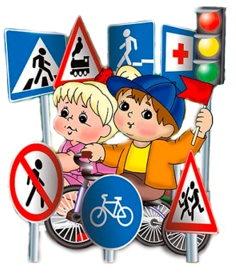

1. **План-схемы ОУ**

**1. Район расположения ОУ, пути движения транспортных средств и детей (воспитанников)**

МДОУ №27 «Антошка» расположен по адресу г. Вологда, Пошехонское ш., д. 13 а.

Вокруг расположены жилые дома: Пошехонское ш., д. 9, 9а, 13, 15, 15а, 17а, 17б. Также в непосредственной близости расположены дома, определенные улицами Ярославская и С.Преминина.

Подъезд к детскому саду осуществляется со стороны Пошехонского шоссе, между домами 13 и 15а, а также возможен проезд через дворы жилых домов на улицах С.Преминина, Ярославская, Пошехонское ш.

Ближайшая остановка общественного транспорта расположена на улице Пошехонское ш., у дома 9, в обратном направлении – у Молкомбината.

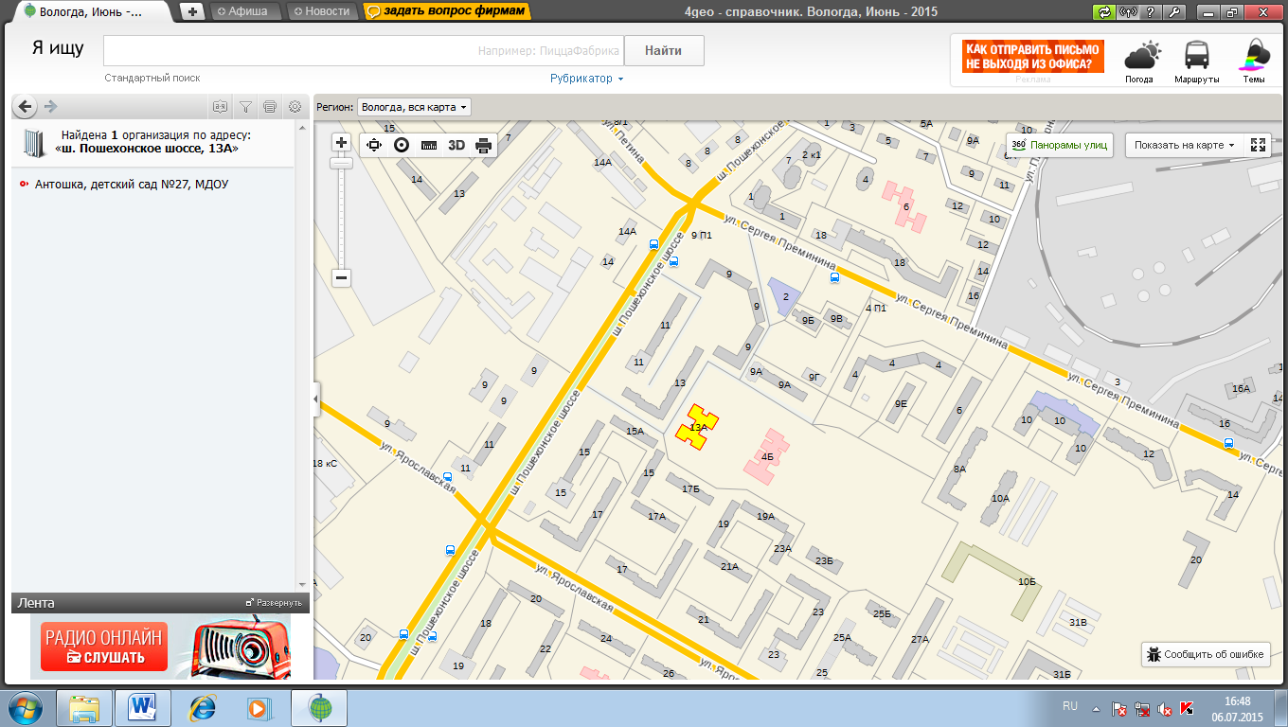

**МДОУ №27 «Антошка» г.Вологда, Пошехонское ш., 13а**

**2. Организации дорожного движения в непосредственной близости от образовательного учреждения с размещением соответствующих технических средств, маршруты движения детей и расположение парковочных мест**

Дошкольное учреждение расположено в квартале по Пошехонскому шоссе между улицами С.Преминина и Ярославская. Подъезд к детскому саду осуществляется со стороны Пошехонского шоссе, между домами 13 и 15а, а также возможен проезд через дворы жилых домов на улицах С.Преминина, Ярославская, Пошехонское ш.

Территория ДОУ огорожена забором. С одной стороны забора, параллельно Пошехонскому шоссе вдоль дома №9 проходит тротуар для пешеходов и дорога для проезда автомашин, с противоположной стороны пешеходная дорожка, граничащая с МБДОУ №114 «Солнечный город». С перпендикулярных сторон расположены автомобильные проезды между жилыми домами и тротуары.

Наземные пешеходные переходы располагаются на улицах Пошехонское шоссе, Ярославская, С.Преминина, которые необходимы при движении в (из) образовательное(го) учреждение(я) из жилых домов, с (к) остановок(кам) общественного транспорта: Пошехонское шоссе – остановка «Молкомбинат», «Ярославская», «Бывалово», улица Ярославская – остановка «Макси».

Автомобильная стоянка расположена у домов: Пошехонское ш. – 9, 13, движение детей и родителей, от которых осуществляется по пешеходной дорожке вдоль дома.

Движение детей и родителей от остановок «Молкомбинат» часто осуществляется через двор домов 9, 11, 13 по Пошехонскому шоссе, этот маршрут имеет повышенную опасность, так как во дворе не везде тротуарные дорожки, большую часть дворовой территории занимает автомобильная стоянка, что значительно ухудшает обзор видимости, как пешеходов, так и водителей, выезжающих со стоянки.

(см. План-схему безопасного маршрута движения детей к ДОУ № 27 «Антошка»)

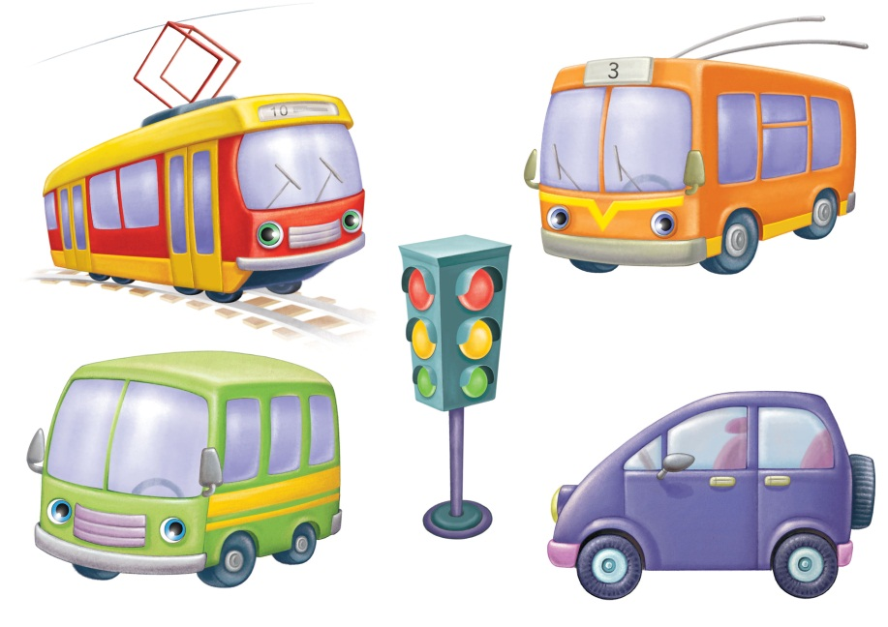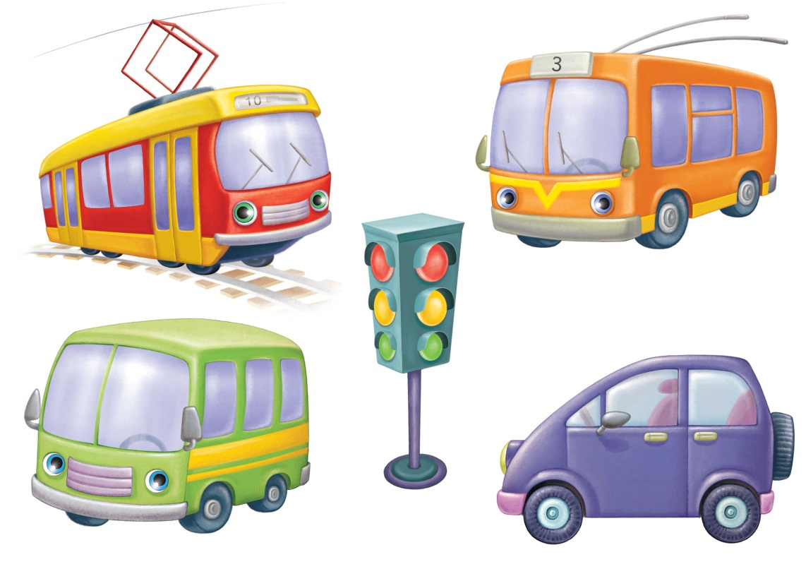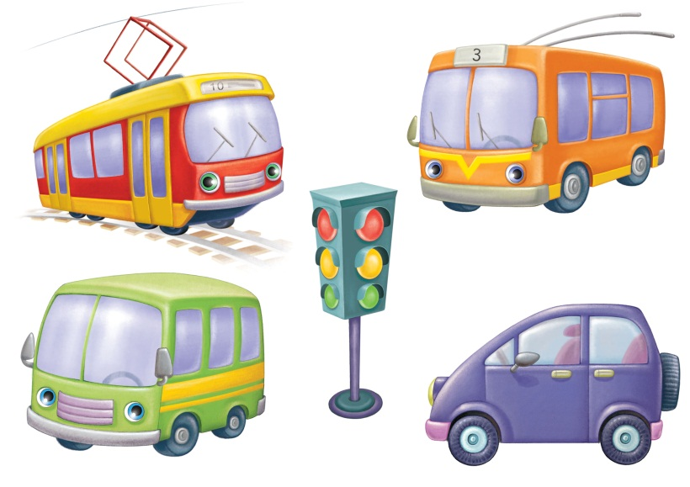 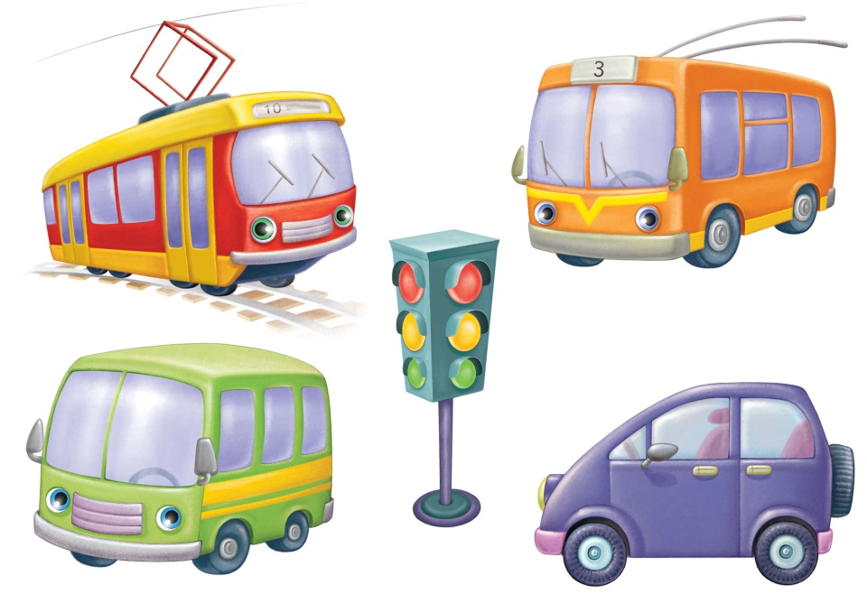

**3. Маршруты движения организованных групп детей от ОУ к детским садам, школам, библиотеке, детской поликлинике, школьному стадиону, Осановской роще**

Для организации и проведения совместных мероприятий с другими образовательными учреждениями (ДОО №98,99,108,114 МОУ СОШ №3, 41) используется территория этих ОУ, школьный стадион МОУ СОШ №41.

Движение организованных групп детей от детского сада к школьному стадиону МОУ СОШ №41, Осановской роще, в ДОО №98,99,108,114 осуществляется по пешеходным дорожкам во дворах жилых домов, расположенных по улице Ярославская, через пешеходные переходы улицы Ярославская.

( см. План-схему маршрутов движения организованных групп детей от ОУ к детским садам, школам, школьному стадиону, Осановской роще)

Движение организованных групп детей от детского сада к детской поликлинике №5, расположенной на ул. Казакова, 2 (где проходят ежегодные медицинские осмотры детей) и к библиотеке, филиал №8, по адресу ул. Трактористов, 5 (для проведения литературных встреч, совместно с работниками библиотеки), осуществляется по пешеходным дорожкам и через пешеходные переходы улиц Ярославская, Пошехонское ш., Медуницинская, Трактористов, Казакова.

( см. План-схему маршрутов движения организованных групп детей от ОУ к библиотеке, детской поликлинике)

**4. Пути движения транспортных средств к местам разгрузки/погрузки и рекомендуемые пути передвижения детей по территории образовательного учреждения**

Движение транспортных средств по территории ДОУ осуществляется вдоль одной стороны здания с заездом на хозяйственный двор с перпендикулярной стороны строения. Осуществив погрузку/разгрузку транспортные средства выполняют движение в обратном направлении. С противоположной стороны здания осуществляется разгрузка строительных материалов, мебели и других крупногабаритных предметов, обычно в летнее время, в период ремонтных работ, когда детский сад закрыт.

При необходимости движения детей во время погрузочно-разгрузочных работ осуществляется безопасный маршрут движения воспитанников с противоположных сторон здания с использованием второго входа в учреждение, что позволяет исключить пересечение путей движения детей и движения транспортных средств.

(см. План-схему путей движения транспортных средств к местам разгрузки/ погрузки и рекомендуемых путей передвижения детей по территории ОУ)

**II. Информация об обеспечении безопасности перевозок детей специальным транспортным средством (автобусом).**

**Общие сведения**

Дошкольное учреждение не имеет в наличии автобуса. Выезд детей на экскурсии, в театры и другие организации осуществляется специальным транспортным средством (автобусом), предоставляемым организациями: ГУК Вологодская областная государственная филармония, областной театр кукол «Теремок», МУ ПАТП №1 г. Вологды.

При организации выезда детей проводится внеплановый целевой инструктаж, информация о котором вносится в «Журнал регистрации и инструктажа на рабочем месте», оформляются согласия родителей на выход за территорию ДОУ, приказ о проведении организованного выхода.

**Безопасное расположение остановки автобуса у ОУ**

Место для посадки и высадки детей из автобуса расположено в «кармане» у домов №15, 15а на Пошехонском шоссе. Движение детей от ДОУ к остановке, и от остановки к ДОУ осуществляется по тротуару вдоль дома 13.

(см. План-схему маршрута движения организованных групп детей и расположения автобуса для посадки и высадки детей)



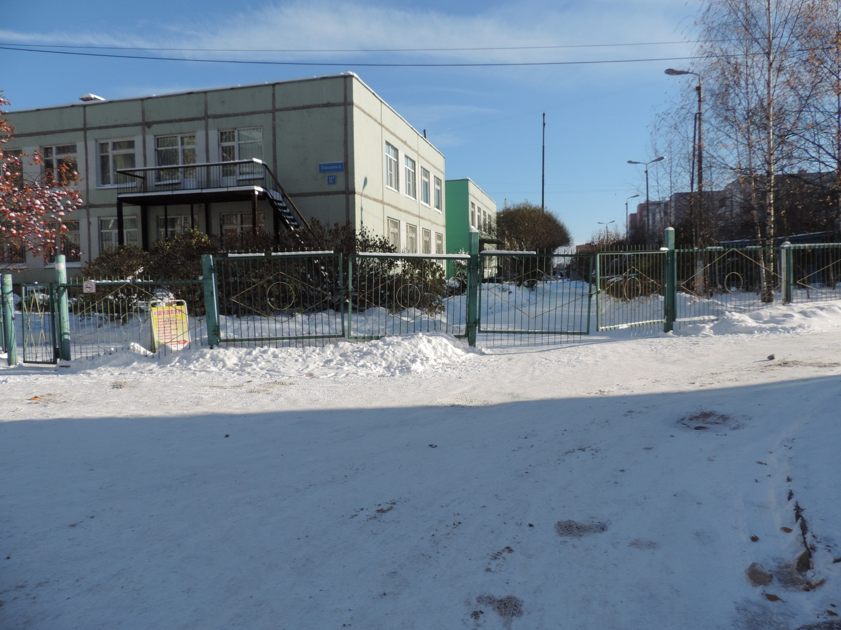

Въезд (выезд) на территорию ДОУ в зимний период

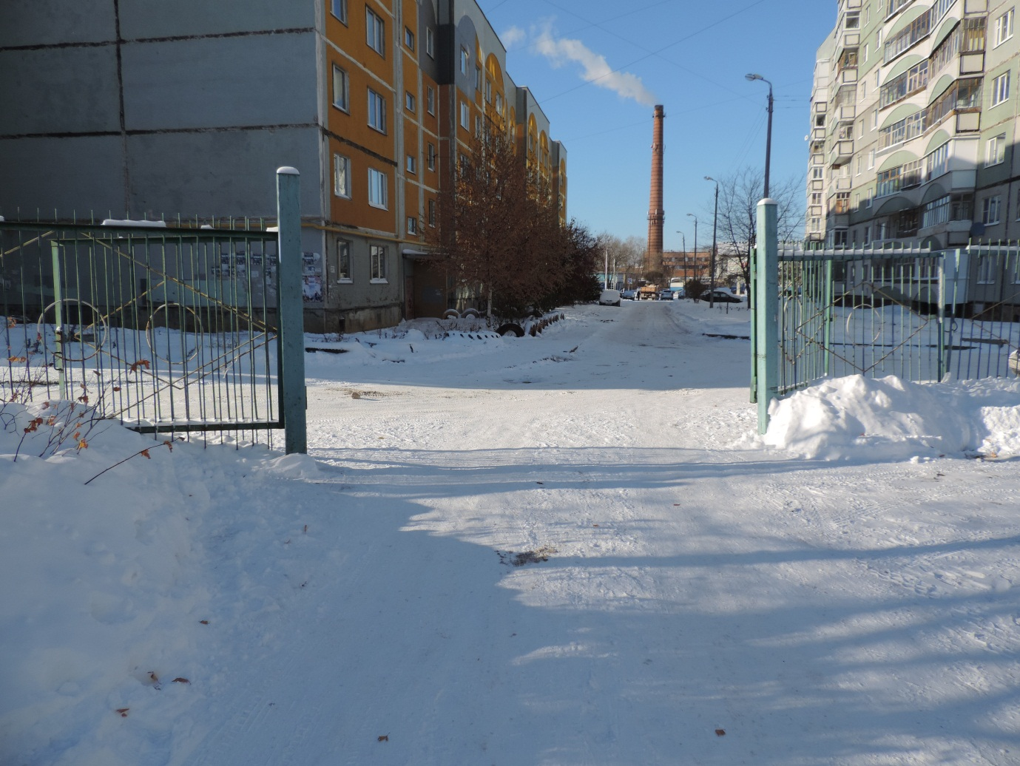

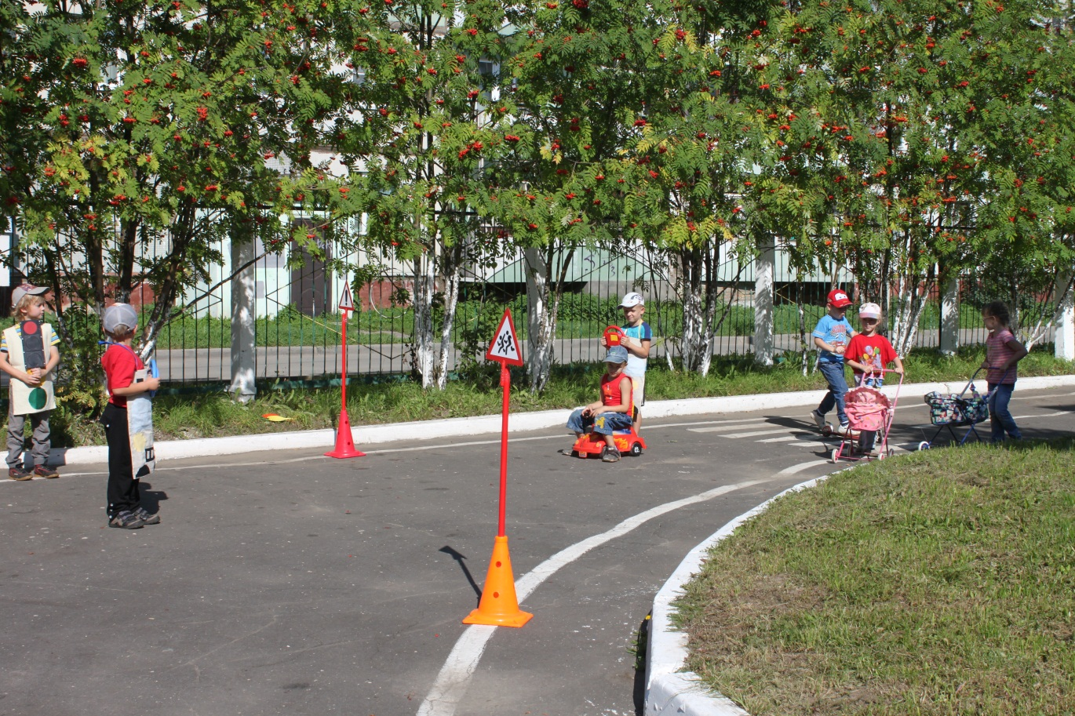

Транспортная площадка (фрагмент),

включающая в себя компоненты знакомства детей с ПДД

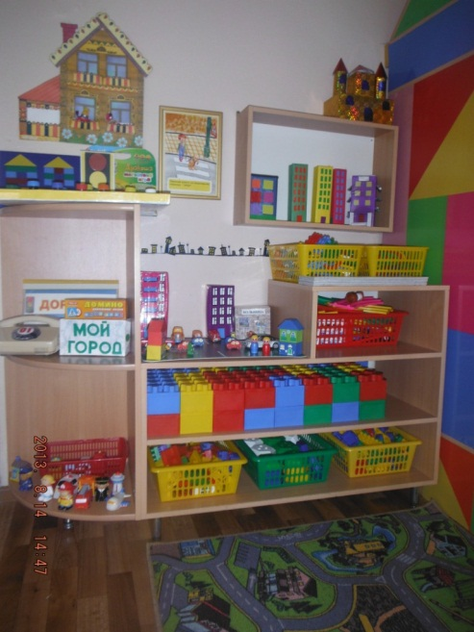 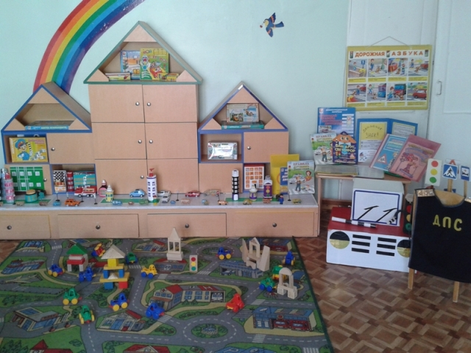

Игровые уголки, макеты по ознакомлению с ПДД в группах

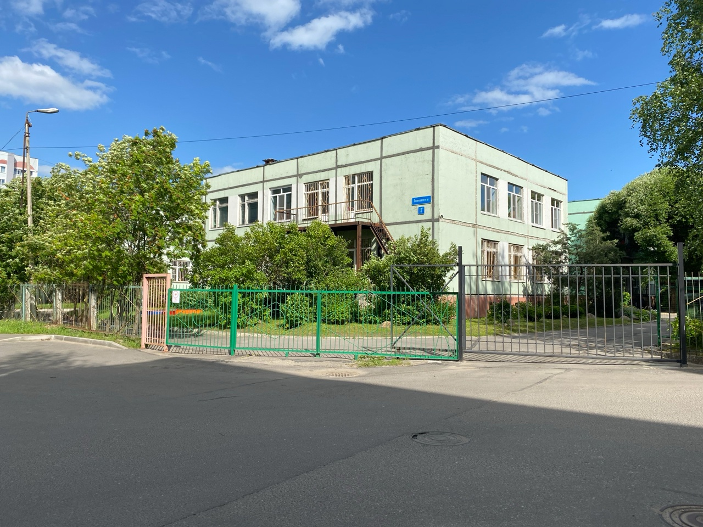

Въезд (выезд) на территорию ДОУ со стороны ул. Пошехонское шоссе

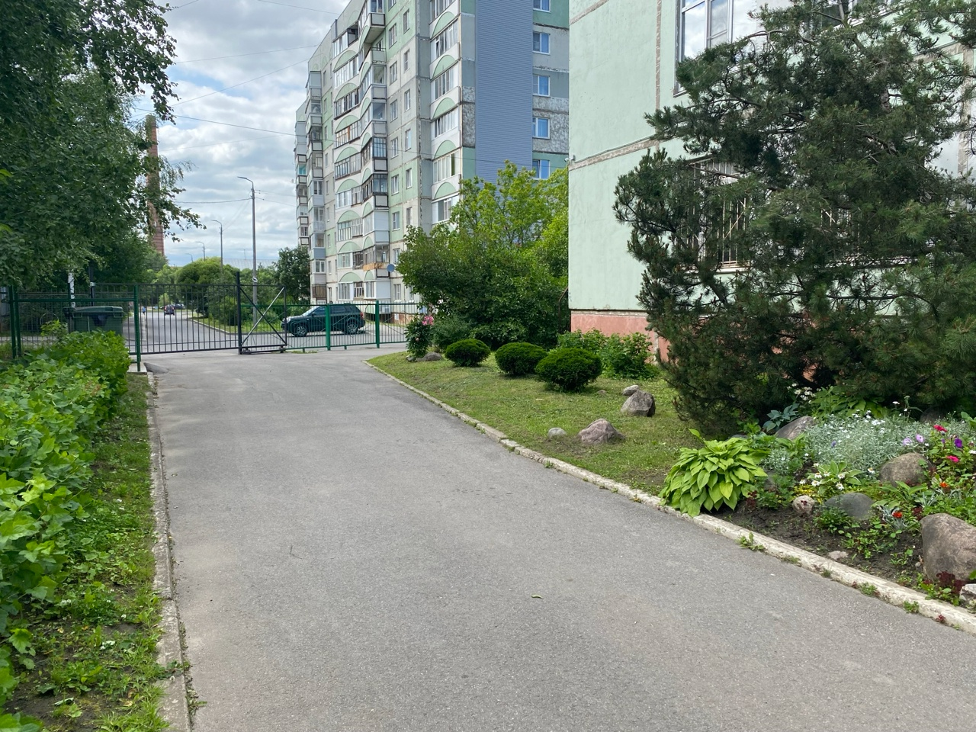

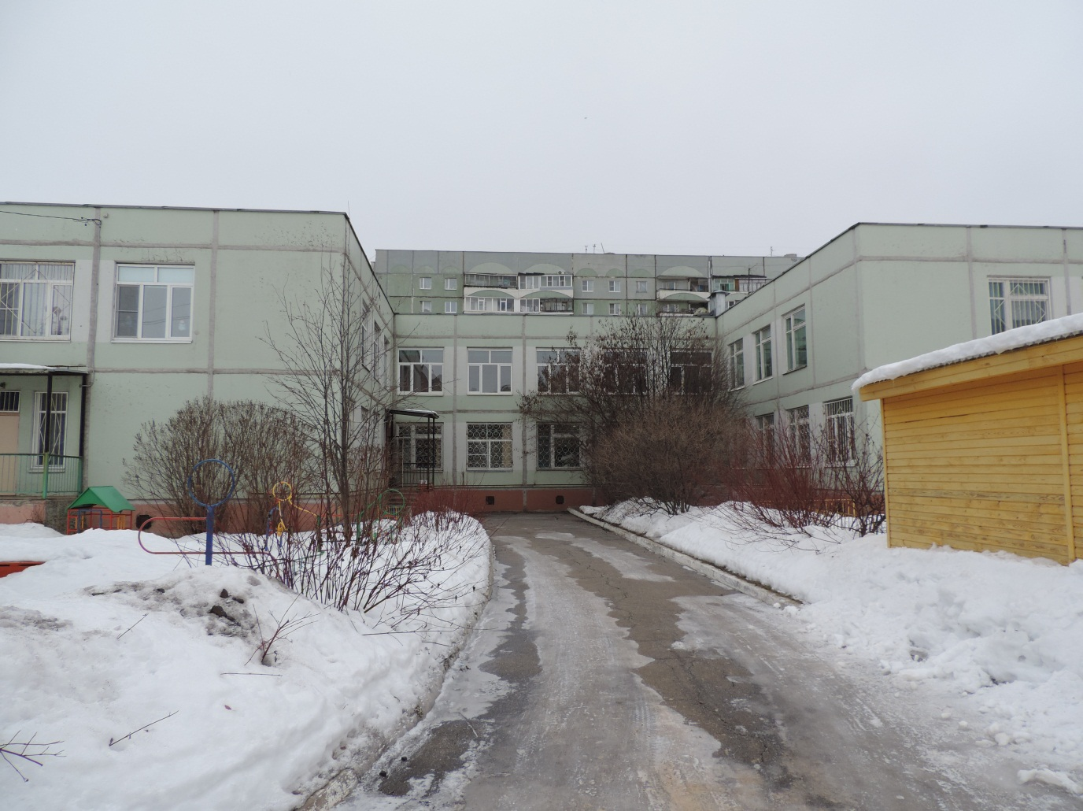

Место разгрузки/погрузки для транспортных средств

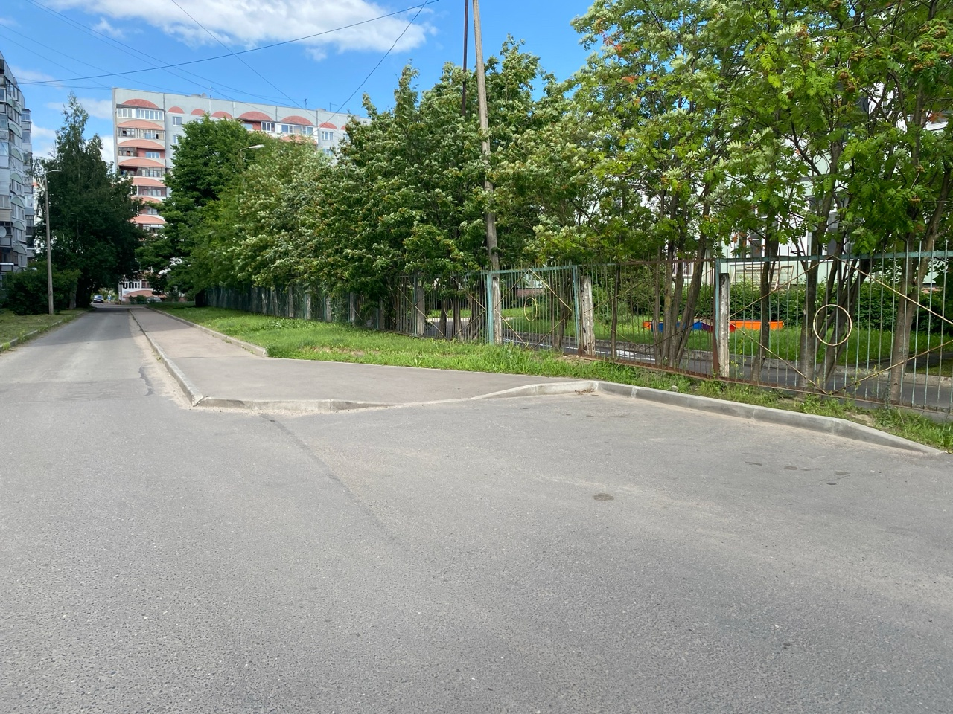

Пешеходная дорожка от автомобильной стоянки